Slovenský jazyk 8 roč. ŠZŠ variant A
Pracovný list – Vybrané slová
Už vieme že vybrané slová sú práve také slová v slovenčine domáceho pôvodu, po ktorých sa po obojakých spoluhláskach (b, m, p, r, s, v, z ) píše tvrdé „y“ a nie mäkké „i“.
Vybrané slová po B
by, aby, byľ, bystrý, Bystrica, Bytča, byť (existovať), nábytok, bývať, byt, bydlisko, príbytok, dobytok, kobyla, obyčaj, býk, bylina, bydlo (bývanie), dobyť (zmocniť sa), odbyt, byvol, bytosť, bývalý, úbytok, prebytok, zbytočný
Vybrané slová po M
my, mykať sa, mýliť sa, myslieť, myšlienka, myseľ, umývať sa, mydlo, myš, šmýkať sa, hmyz, žmýkať, priemysel, Myjava, mýto, mys, zamykať, pomykov, hmýriť sa, šmyk, priesmyk, omyl, zmysel, pomyje
Vybrané slová po P
pýcha, pýtať sa, pýr, kopyto, prepych, pysk (papuľa), pykať, pýšiť sa, pytliak, dopyt, zapýriť sa, pyré, pyžamo, pytač
Vybrané slová po R
ryba, rýchly, ryť, rýpať, hrýzť, kryť, skryť, koryto, korytnačka, strýc, ryčať, ryža, bryndza, rys, rysovať, Korytnica, rýdzi, rýdzik, brýzgať, rytier, trýzniť, rým, ryha, kryha, poryv, úryvok, Torysa, ryšavý, prýštiť, trysk, kryštál, rýľ, rytmus
Vybrané slová po S
syn, syr, sýty, sypať, syseľ, syčať, sýkorka, sychravý, vysychať, osýpky, sypký, sykať
Vybrané slová po V
vysoký, zvyk, vy, vykať, výr (sova), výskať, vyť (vlk vyje), vy (predpona), vyžla, vydra, vyhňa, výsosť, zvyšok, výskyt, výživa, výťah, vyučovanie, výpočet, výraz, vyrážka, výskum, výstava
Vybrané slová po Z
jazyk, nazývať sa, ozývať, prezývať, vyzývať, pozývať, vzývať

1. Doplňte y/ý, i/í:
My sme jedli r...zoto veľkou l...žicou. Vyp...li čaj a opäť svieži skočili na lyže. S...to v...sí na klinci. Milan v ob...vačke r...soval. B...t sa hemžil hmyzom. V s...pkach ob...lia vyčíňali s...sle. Zistili om...l počítača. Urob...li štyri chyby, ale písali ďalej. Kor...to Váhu dolu k Dunaju rozšírili. V B...strici je Hron ešte pl...tký. V zime s...korky spievali milými hláskami. S...lný oráč ani okom nem...hol, keď syn sivú kob...lu udrel dlhým b...čiskom. Vyskočila tak v...soko, že sa jej pod kop...tami zaiskrilo.
2. Kvety v ktorých doplníš i/í, vyfarbi žltou farbou. Tie, v ktorých doplníš y/ý, vyfarbi červenou farbou. Vymaľuj celý obrázok.
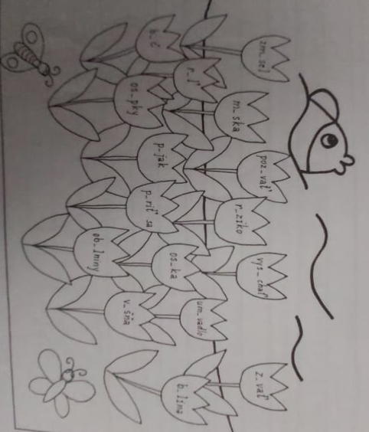
3. Vyrieš osemsmerovku
Nájdeš ich všetky?

4. Doplň do viet slová- pysk, pisk, pýcha, pichá, kryštálový, krištáľovú, my, mi, výr, vír, sipieť, syčal, Rím, rým, vídavam, vydáva, zavinula, vije, zavýja, byť, biť, mýlka, Milka (23b)
Chcem ........................ doma. Budem .................... na bubon. Janko urobil................................ Na návštevu prišla jeho sestra ..................................... Podaj..................pero! ..................................sme boli v kine. Zviera má veľký ................................ Začul som .................................. píšťalky. Sova je najväčší ................................. Vodný a vzdušný ................................ zvírili vodu a prach. Počul som .................................... hus. Had veľmi............................................... Vo veršoch čítame................................ Veľkým mestom je .................. Na stole máme ............................................. dózu a v nej je ....................................... cukor. Dievča ............................ veniec. Vlk .................................. na mesiac. Sipieť znamená.............................zvuk. Mamička ............................................ bábätko. Jež ................................. . ............................................. je zlá vlastnosť. Často ju .............................................. v škole.

